Многофункциональная игра "Цветные дорожки".
Цель: способствовать развитию коммуникативных навыков у детей.
Оборудование: куб из картона, 6 парных карточек (по теме игры), 6 дорожек.
Правила: выбирается один ведущий, который руководит игрой, кидая куб. при этом произносит слова : «РАЗ, ДВА, ТРИ- КУБ ВОЛШЕБНЫЙ ПОКАЖИ!» Делает ход тот, чья картинка выпала. Если игроков не хватает, то участники сами договариваются либо они пропускаю ход. Либо они все вместе делают шаг вперед. Выигрывает тот, кто первый дошел до конца дорожки.
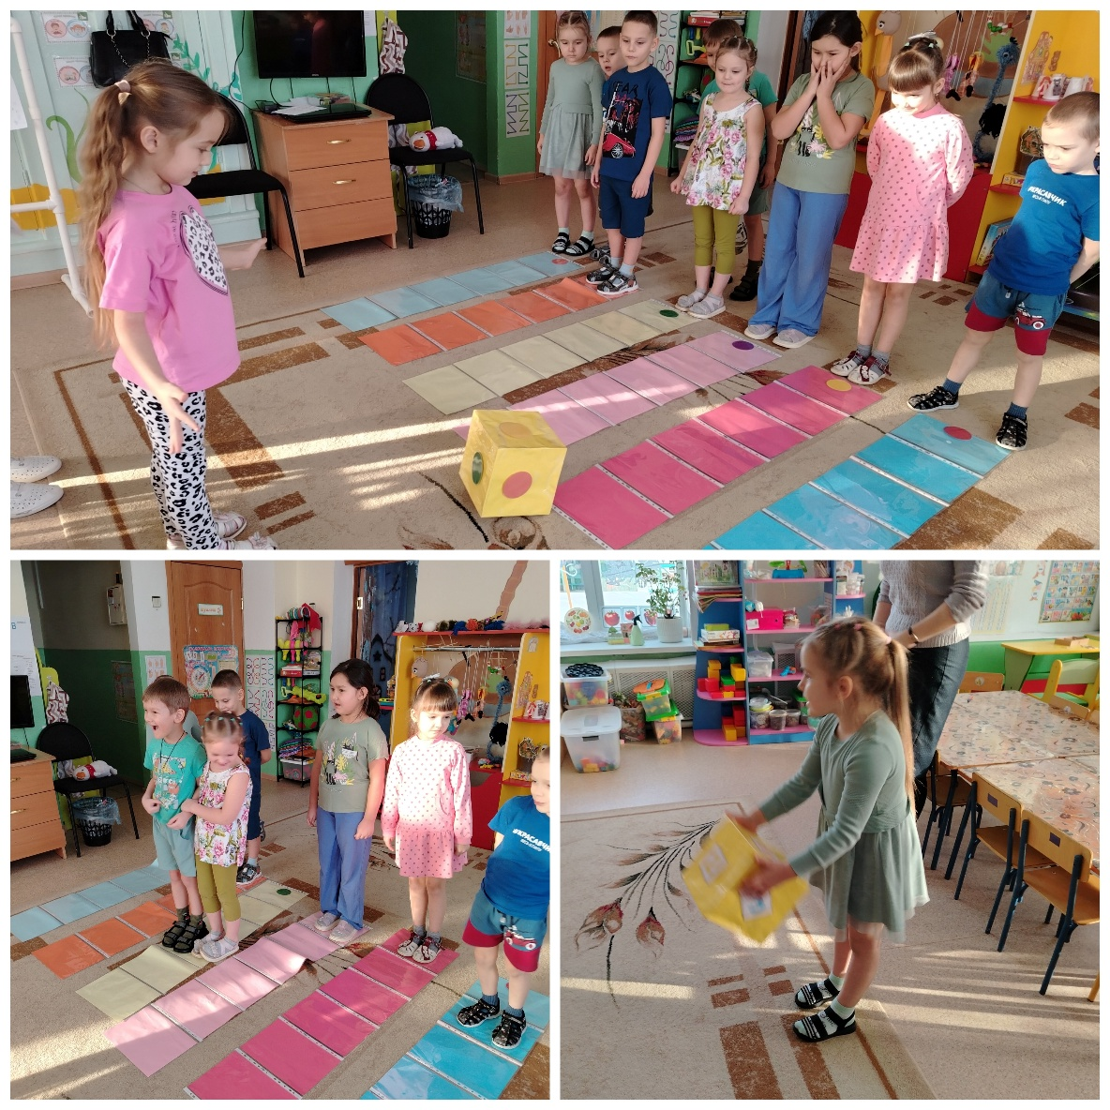
Данная игра развивает у ребят не только умение играть в команде, речевое развитие ,но и счёт, память, а также внимание. Ещё не маловажным фактором обладает эта игра-многофункциональность. Её можно использовать на занятиях по развитию речи, математики, познавательному развитию и др. Так как, картинки на кубе сменные, на липучках. В комплекте 12 пар картинок на за данную тему, одна на кубе, вторая на дорожке. Что помогает воспитанникам следить за игрой! Ребятам очень понравилась эта игра!

